- 112學年度永靖國中科學HOMERUN初賽
滾筒飛機
壹、前言：
那麼你曾想過空心不具機翼的圓筒可以飛行嗎？相信經過你們的設計巧思，一個小小的圓筒，同樣也能遨遊天際。

貳、實驗原理：
學術界關於滾筒飛機的飛行原理尚未出現統一的看法，推論可能的原理包括白努利原理(Bernoulli's Principle)、陀螺效應（Gyroscopic Effect）以及升力（Flat Plate Lift）等現象。

參、使用器材:
學校方提供
項目 | 規格 | 數量 | 備註
電器絕緣膠帶 | 18mm*9M | 2卷
透明膠帶 | 18mm*36M | 1卷
雙面膠 | 15mm*18M | 1卷
厚紙板 | A4(297mm*210mm) | 1張 | 300磅

學生自備
項目 | 規格 | 數量 | 備註
寶特瓶 | 1500ml以下(含1500ml) | 4瓶
美工刀 | 市售 | 不限
剪刀 | 市售 | 不限
切割墊 | 市售 | 不限
麥克筆 | 市售 | 不限
直尺 | 市售 | 不限

肆、人數:最多四人一組

伍、競賽活動：
一、 製作方式
(一) 設計需為中空的飛行器，數量至少是2組飛行器。
(二) 飛行器的製作：利用大會所提供的材料製作飛行器之機身，完成下圖中之中空飛行器，可自行修改造型及配重或增加助流板，以達成最準的飛行狀況。
(三) 成品需要可以放入長寬高20公分的正方形方框中不會超過邊界線，壓線視為超過。

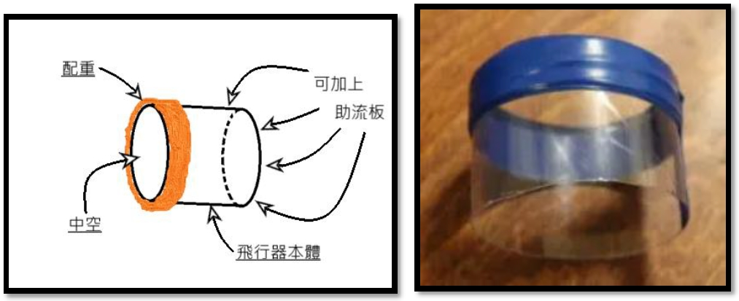

陸、 競賽時間
(一) 製作和試投時間共計25分鐘，且須完成至少兩組飛行器。
(二) 製作時不得超出每組2公尺×2公尺之正方形製作區。
(三) 製作時間結束後，請停止製作、調整及試投，並依裁判指示進行競賽項目。

七、 競賽內容 : 飛行器擲準
(一)競賽說明
利用製作的空心飛行器，在投擲起始線前以合適的投擲角度投出，使其能夠精確飛入於8公尺外手拿呼拉圈的組員，呼拉圈直徑大約1m，而8公尺外的同組組員可以在直徑1m內的圈圈範圍內移動，用呼拉圈去接組員投擲的飛行器，投入次數最多者勝。

(二)競賽方式：
1. 參賽者於投擲線前投擲，總共投擲10次，全部投擲時間三分鐘。
2. 每組推派一位隊員進行投擲，可攜帶多個飛行器，每個飛行器至多投擲五次，因次至少要做出兩
組飛行器，途中可以換組員投擲與更改呼拉圈接收人員。
3. 參賽者皆不可進入賽場內，全程由工作人員收回飛行器。
4. 飛行器穿過呼拉圈內才計分，若撞擊到呼拉圈後穿過圓圈也計分。
5. 若撞擊到呼拉圈後沒有穿過圓圈則視為界外不計分。飛行器首次撞擊到呼拉圈以外的物體皆不計分。
6. 不限制丟擲姿勢，但投擲時腳不得超過投擲起始線(亦不得踩線)，超過則不計分。

(三)評分標準：
1. 經裁判確認後，才可開始投擲，並不得超過投擲起始線。若未經裁判許可即開始投擲，則該次不予計分。
2. 總共投擲10次，組員呼拉圈接到最多飛行器者獲勝，每組飛行器至多投擲五次，因次至少需要兩組飛
行器。

八、全校前兩名代表學校參加彰化縣科學HOMERUN縣級比賽。

九、滾筒飛行器參考網址

十、比賽圖片說明示意圖
